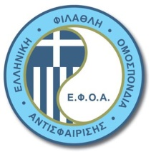 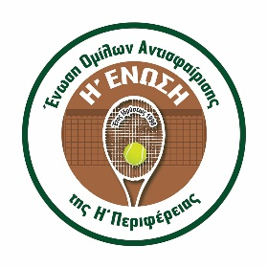

**ΑΙΤΗΣΗ ΣΥΜΜΕΤΟΧΗΣ**

**ΣΕΜΙΝΑΡΙΟ ΠΙΣΤΟΠΟΙΗΣΗΣ ΕΠΙΔΙΑΙΤΗΤΩΝ**

**Δευτέρα 14/11/2022**

**Στοιχεία**

Επώνυμο: ________________________

Όνομα: __________________________

Διεύθυνση κατοικίας: ______________________________________________

Τ.Κ:_______ Πόλη:__________________________

Τηλ. Κινητό: _______________________________

E-mail: ___________________________________

Ημερομηνία γέννησης: _____________________

Έτος – Τόπος και εισηγητής Σχολής National School ή LEVEL 1 που λάβατε το δίπλωμα:

______________________________________________________________________________________

______________________________________________________________________________________

Ημερομηνία :

Αποστολή στο e-mail της Η΄ Ένωσης : [h_enosi@yahoo.gr](mailto:h_enosi@yahoo.gr)